IE LA SALLE DE CAMPOAMOR
TRABAJO EN CASA, POR EMERGENCIA SANITARIA (CORONAVIRUS)
GESTIÓN ACADÉMICO PEDAGÓGICA
PERIODO: 03 AÑO: 2020
GUÍA DIDÁCTICA # 3
Grados: 6°A, B, C, D - CLEI 3,4

Área: Tecnología e Informática y Emprendimiento

Áreas Transversales: Sociales, Castellano, matemáticas, artística, sociales, economía, inglés, proyecto educación financiera.

Elabora: Gigliola Martínez; Denys Palacios, Oswaldo Muñoz, Ancizar Restrepo

TIEMPO: 4 Horas

COMPETENCIAS: Orientación al resultado, cognitivo

PROPÓSITO:

Indicadores de desempeño:

- Comprender el uso de las piezas gráficas y la utilidad de PowerPoint para insertar imágenes
- Comprender la importancia de las herramientas manuales, los medios de producción y maquinas.

TEMA:

- Herramientas, medios de producción y máquinas.
- Creación de video en Microsoft PowerPoint

METODOLOGÍA INSTITUCIONAL C3

CONCIENTIZACIÓN

Para ver el Video clic aquí: Guardar presentación en Microsoft Powerpoint como video
Para ver el Video clic aquí: Modos de producción.
Para ver el video clic aquí: Modos de Producción

CONCEPTUALIZACIÓN

Leer el documento:

Ver el siguiente enlace sobre: Uso y cuidado con herramientas de mano
https://inpes.milaulas.com/pluginfile.php/1767/mod_resource/content/1/CUIDADOS%20AL%20USAR%20HERRAMIENTAS.pdf

Ver el siguiente enlace sobre: Clasificación de las herramientas por su funcionalidad
https://tecnogladysnha.files.wordpress.com/2017/02/grado7-herramientas-clasificacion.pdf

Las herramientas

Es un objeto o utensilio que se elabora con la misión de facilitar el trabajo del hombre en las tareas mecánicas.

Otro uso recurrente que observa el término herramienta es el de dispositivo o procedimiento que aumenta la capacidad de llevar a cabo determinadas tareas, por ejemplo herramientas de programación, herramientas de gestión, matemáticas, entre otras.

Existen dos tipos de herramientas, las mecánicas, que utilizan una fuente de energía externa, como ser la energía eléctrica y las manuales, que emplean la fuerza muscular humana. Las de este tipo son generalmente de acero, metal, madera o goma y mayormente son empleadas para concretar tareas de reparación o construcción, que sin ellas, realmente serían muy complejas.

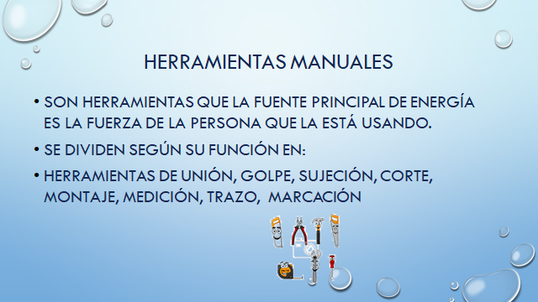

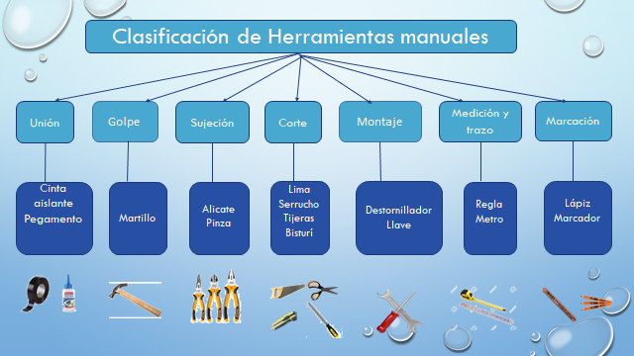

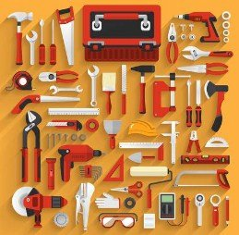

HERRAMIENTAS MECÁNICAS NO MANUALES

- Torno
- Fresadora
- Lijadora
- Gato hidráulico
- Taladro
- Mezcladora
- Grúa
- Cepilladora
- Aspiradora
- Sierra eléctrica

Medios de producción
Los medios de producción son recursos económicos, también denominados capital físico, que permite llevar a cabo algún trabajo de naturaleza productiva, como la fabricación de un artículo de consumo, o la prestación de un servicio.
Este término involucra no sólo dinero, sino también recursos naturales (materia prima), energía (eléctrica, por lo general), redes de transporte, maquinaria, herramientas, fábricas y todo lo necesario para mantener el circuito productivo andando. No debe confundirse con los modos de producción, que son las formas puntuales en que una sociedad organiza sus actividades económicas.
Los medios de producción pueden clasificarse de acuerdo a su participación en el proceso productivo, en dos tipos:
- Medios de participación directa. Llevan a cabo la producción per se, gracias a los esfuerzos de los trabajadores (operarios, obreros, etc.), las herramientas y el material de producción.
- Medios de participación indirecta. Aquellos que no están vinculados con la producción de manera directa, pero que son indispensables para que se lleve a cabo de manera exitosa, tales como los almacenes de materia prima y elaborada, las redes de transporte, los servicios generales, etc.

APLICAR ANIMACIONES A LOS OBJETOS
Si quieres destacar algún objeto en tu presentación, con los efectos de animación te será muy sencillo hacerlo. Recuerda que puedes incluir animaciones en la entrada, durante y en la salida de un objeto en tu diapositiva.

Paso 1: Haz clic en el objeto que quieres animar para seleccionarlo.

Paso 2: Ve a la pestaña Animaciones y allí selecciona la flecha desplegable del grupo Animación.

Paso 3: Elige la animación que deseas agregarle a tu objeto en el menú desplegable.
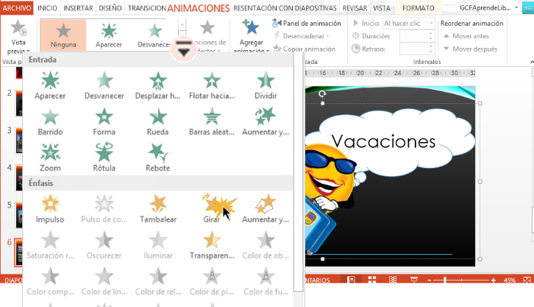
Para estar seguro que la animación se incluyó en tu objeto, puedes ver que hay un número al lado del objeto. También podrás notar que en el panel de diapositivas, justo al lado de la diapositiva, aparecerá una estrella.
Si alguno de los efectos que apareció en el menú desplegable no te gustó lo suficiente, en la parte inferior de ese menú encontrarás más opciones de efectos para añadir a tus objetos.
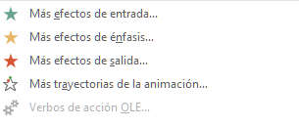

GUARDAR COMO ARCHIVO DE VÍDEO
- Haga clic en Archivo > Exportar > Crear un vídeo.
- En el primer cuadro de lista desplegable del título Crear un vídeo, seleccione la calidad de vídeo que quiere, que hace referencia a la resolución del vídeo terminado.
- El segundo cuadro de lista desplegable del título Crear un vídeo indica si la presentación incluye narración e intervalos. (Si lo desea, puede cambiar esta configuración).
  - Si todavía no ha grabado una narración con intervalos, el valor predeterminado es No usar narraciones ni intervalos grabados.
El tiempo de duración predeterminado de cada diapositiva es de 5 segundos. Puede cambiar ese intervalo en el cuadro Segundos de duración de cada diapositiva. A la derecha del cuadro, haga clic en la flecha arriba para aumentar la duración o en la flecha abajo para reducir la duración.
  - Si ha grabado una narración con intervalos, el valor predeterminado es Usar narraciones e intervalos grabados.
- Haga clic en Crear vídeo.
- En el cuadro Nombre de archivo, escriba un nombre de archivo para el vídeo, busque la carpeta que contendrá este archivo y, después, haga clic en Guardar.
- En el cuadro Guardar como tipo, seleccione Vídeo MPEG-4 o Windows Media Video.
- Para reproducir el vídeo recién creado, vaya a la ubicación de la carpeta designada y, a continuación, haga doble clic en el archivo.

CONTEXTUALIZACIÓN

Fecha definitiva para la entrega de la actividad:
Actividad 1: lunes 7 de septiembre
Actividad 2: lunes 14 de septiembre

El estudiante que no tenga herramienta tecnológica, desarrollará la actividad en el cuaderno. Con portada donde aparezca el nombre completo y el grado. Se debe enviar la actividad por correo electrónico del docente correspondiente.
Gigliola Martínez: luzgigli@gmail.com

Para tecnología: El estudiante que tenga herramientas tecnológicas debe:

- Para el área de tecnología e informática los sexto A, B, C, D, deben Subir las actividades a GOOGLE CLASSROOM.
- Alguna duda por mensajes de classroom o por el chat del correo electrónico: luzgigli@gmail.com.

Para emprendimiento: entregar todos los puntos

El grado 6B enviar al correo electrónico al docente Denys Palacios: denys.palacios@sallecampoamor.edu.co
El grado 6A y 6D enviar al correo electrónico al docente Oswaldo Muñoz: icfeslasalle@gmail.com
El grado 6C enviar al docente Ancizar Leonardo Restrepo Rodríguez: ancizar.restrepo@sallecampoamor.edu.co

Actividad 01 (valor 5)
Fecha de entrega lunes 7 de septiembre
Resuelva el crucigrama teniendo en cuenta Clasificación de las herramientas por su funcionalidad. https://tecnogladysnha.files.wordpress.com/2017/02/grado7-herramientas-clasificacion.pdf

 |  |  |  |  |  |  |  |  |  |  | 1
 |  |  |  |  |  |  |  |  | 2
 |  |  |  |  | 3
 |  |  |  |  |  |  |  | 4 |  |  |  |  | 5
6 |  |  |  |  | 7 |  |  | 8
 |  |  |  |  | 9
 |  |  |  |  |  |  | 10

Horizontal  3. Herramienta que sirve para corta materiales con desprendimiento de  virutas  4. Herramienta que sirve para sujetar piezas que se van a cortar, limar, doblar, etcétera.  6. Herramienta que sirve para unir piezas en un proceso de fabricación.  8. Elemento que sirve para cortar sin desprender material  9. Sirven para estirar, doblar y cortar cables  10. Herramienta que sirve golpear, remachar, conformar, estirar, doblar, enderezar, etcétera. | Vertical  1. Herramienta que sirve para cortar en círculos  2. Es una herramienta de montaje que consiste en apretar o aflojar tornillos.  5. Herramienta que sirve para pulir superficies metálicas.  7. Elemento que hace girar las brocas

ACTIVIDAD 02: (valor 5)
Fecha de entrega lunes 14 de septiembre

Realizar un video corto de 3 a 5 minutos (actividad en parejas o en equipos 3) en el que se explique el uso de 5 herramientas que se encuentren en tu hogar. Es necesario explicar el material del que está hecho la herramienta y su uso adecuado, además de las recomendaciones necesarias para evitar accidentes.

Opción 1:
El video lo puedes realizar creando una presentación animada en PowerPoint:
- GUARDARLA COMO VIDEO
- La primera diapositiva debe tener el título de la actividad, el nombre completo y grado
- Imágenes de las herramientas que van a explicar
- Animación en las imágenes o texto
- Transiciones
- Si desea puede insertar audio.

Opción 2:
Realizar la grabación utilizando su celular. Recuerda que para grabar, el celular debe ubicarlo en forma horizontal.
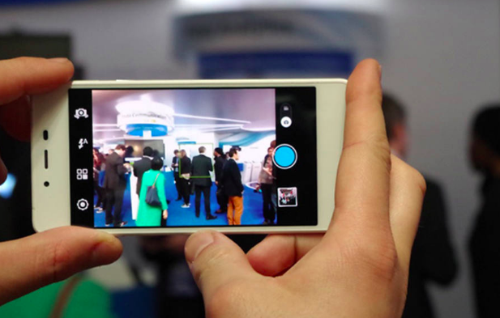

RÚBRICA: TECNOLOGÍA E INFORMÁTICA Y EMPRENDIMIENTO
Actividad emprendimiento y tecnología e informática
Aspectos a evaluar | ESCALA DE CALIFICACION
 | 4.6 a 5.0  Desempeño superior | 4.0 a 4.5  Desempeño Alto | 3.0 a 3.9 Desempeño Básico | 1.0 a 2.9  Desempeño bajo | Porcentaje
Crea informes escritos con adecuada redacción, ortografía. | Elabora eficientemente escritos con adecuada redacción, ortografía donde se identifican el tema tratado | Elabora medianamente escritos con adecuada redacción, ortografía donde se identifican el tema tratado. | Elabora escritos con problemas de redacción, ortografía donde se identifican el tema tratado | Elabora con dificultad escritos con problemas de redacción, ortografía sin identificar el tema tratado | 50%
Utiliza herramientas ofimáticas | Domina y utiliza herramienta ofimática de manera elevada para la elaboración collage y mapas conceptuales. | Domina y utiliza la herramienta ofimática de manera eficaz adecuada para la elaboración de collage y mapas conceptuales. | Domina y utiliza la herramienta ofimática para la elaboración de collage y mapas conceptuales. | Presenta dificultades para utilizar la herramienta ofimática en la elaboración de collage y mapas conceptuales. | 50%
Total |  |  |  |  | 100%

BIBLIOGRAFÍA
Clasificación de las herramientas por su funcionalidad. Tomado de: https://tecnogladysnha.files.wordpress.com/2017/02/grado7-herramientas-clasificacion.pdf
Modos de producción. Tomado de: https://www.youtube.com/watch?v=lxzR0sZpJ8I
Cuáles son los medios de producción. Tomado de: https://concepto.de/medios-de-produccion/#ixzz6VmT8eatT
Guardar presentación de Microsoft PowerPoint como video. Tomado de: https://www.youtube.com/watch?v=ReXjvD8yiI4
Convertir una presentación en un vídeo. Tomado de: https://support.microsoft.com/es-es/office/convertir-una-presentaci%C3%B3n-en-un-v%C3%ADdeo-c140551f-cb37-4818-b5d4-3e30815c3e83

